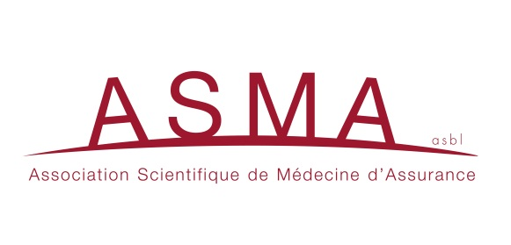

Journée de formation continue de l’ASMA

en visioconférence

organisé par le Dr Francis Colla

Mardi 17 mai 2022

Programme de la matinée

L'intelligence artificielle dans la médecine

&

L'excellence et les innovations en chirurgie

Modérateur : Dr Francis Colla, membre administrateur de l'ASMA

09:15 | Accueil et introduction à la "Journée ASMA"  Dr Francis Colla, membre administrateur de l'ASMA
09:20 | L’implication de l’intelligence artificielle dans la médecine du futur  Dr Gaëtan Letesson, chef de service médecine nucléaire - Hôpital Citadelle
10:20 - 10:35 | Pause
10:35 | Séances "Atelier" : Excellence et innovations en chirurgie  1. Le robot chirurgical  Dr Hubert Nicolas, chef du service d'urologie & président du département de chirurgie - Hôpital Citadelle
10:58 | 2. Innovation en chirurgie vaginale  Dr François Closon, service de Gynécologie - Hôpital Citadelle
11:21 | 3. Hypertrophie bénigne de la prostate  Dr Louisa Soukane et Dr Olivier Lavergne, service d'urologie - Hôpital Citadelle
11:44 | 4. Endoscopie rachidienne : révolution dans la prise en charge des hernies discales lombaires  Dr Thibault Remacle, service de neurochirurgie - Hôpital Citadelle
12:07 | 5. Chirurgie de la prothèse de hanche par voie antérieure  Dr Simon Lempereur, chirurgien spécialisé dans la pathologie de la hanche et du genou - service d'orthopédie - Hôpital Citadelle
12:30 – 13:00 | Pause d'une demi-heure

